应用于5G飞机高铁汽车等领域的酚醛树脂行业分析（附报告目录）
1、酚醛树脂简介
酚醛树脂是一种以酚类化合物与醛类化合物经缩聚而制得的一大类合成树脂。所用酚类化合物主要是苯酚，还可以用甲酚、混甲酚、壬基酚、辛基酚、二甲酚、腰果酚、芳烷基酚、双酚 A 或几种酚的混合物；所用醛类化合物主要是甲醛，其他还常用多聚甲醛、糠醛、乙醛或几种醛的混合物。其中苯酚-甲醛树脂是酚醛树脂中最典型和最重要的一种。
相关报告：北京普华有策信息咨询有限公司《2020-2026年酚醛树脂行业深度调研及投资前景预测报告》
酚醛树脂，根据所采用原料反应官能度、酚与醛的摩尔比及合成反应催化剂的不同可分为热塑性酚醛树脂和热固性酚醛树脂两大类产品。热塑性酚醛树脂在无固化剂促进下具有热可塑性，热固性不需要固化剂也具有自固化特性。
酚醛树脂是被人类最早合成的一种树脂，其具有高分子化合物的基本特点：
a、相对分子量大，且呈现多分散性；b、分子结构有多样性，在不同条件下可分别制成线型、支链型、网状结构；c、酚醛树脂处于线型、支链型结构状
态，具有可溶可熔可流动的可加工性，当转变为体型（三向网状）结构状态，就固化定型且失去可溶可熔和可加工性；d、不能被加热蒸发，过高的温度只能使其裂解，甚至炭化。
在各种实用性材料和制品结构中，绝大多数场合酚醛树脂都是起着黏结剂的作用，且在各种材料和制品生产的最终，转变为网状结构。酚醛树脂特有的化学结构和大分子交联网状结构赋予了它许多优良性能。
酚醛树脂主要特性
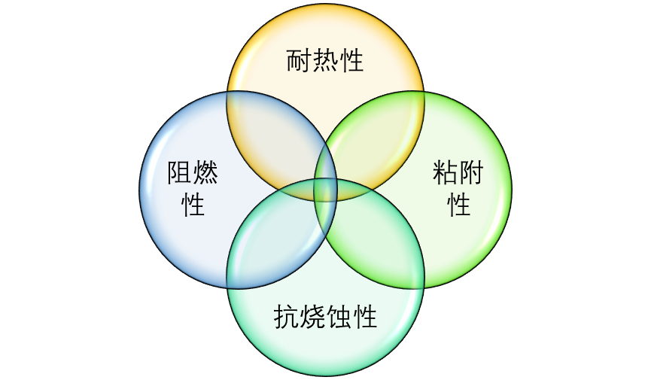
资料来源：普华有策
2、酚醛树脂的应用领域
酚醛树脂是人类最早创造出的第一种合成树脂和第一种高分子化合物，由于其优良的物理、化学性能，应用领域十分广泛。近些年来，随着酚醛树脂下游材料及制品的制作技术方面显著提升，其应用范围不断扩展，应用技术也逐年提高。酚醛树脂的主要应用领域如下：
酚醛树脂主要应用领域
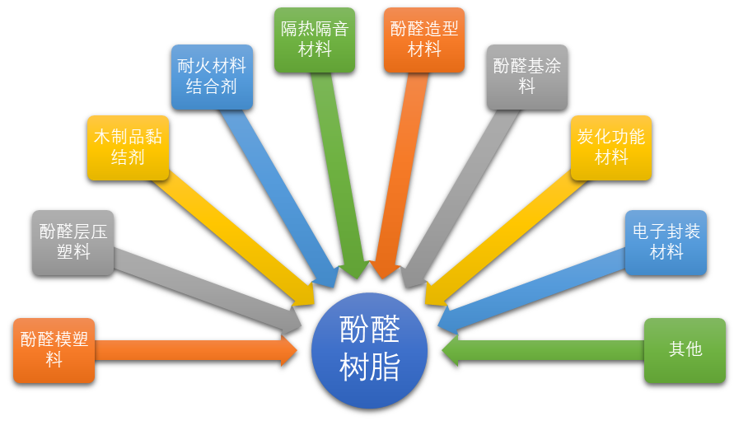
资料来源：普华有策
（1）酚醛模塑料
酚醛模塑料是目前消耗酚醛树脂最大的领域。酚醛模塑料主要包括粉状模塑料、短纤维或碎屑片增强酚醛模塑料、长纤维及长纤维织物增强酚醛塑料。
（2）酚醛层压塑料
酚醛层压塑料的填充增强材料有大片纸、棉布、玻璃布，特殊需要时也可用碳纤维织物。酚醛层压塑料制品通常包括层压板、层压管、层压棒以及覆铜层压板。这些型材因电绝缘性优良，力学性能和耐热性能都较好，又易进行二次加工，所以大多用于电气及电子工业，制成绝缘板、绝缘管、电容器管、电子仪器底板等，覆铜板则用于电子线路板。
（3）酚醛造型材料
金属铸造需要模型，最佳造型材料是覆膜砂。覆膜砂就是在硅砂粒表面包覆一层树脂的产物。酚醛树脂用于覆膜砂生产已有多年历史，酚醛树脂覆膜砂是用量最多的铸造用造型材料。用于生产覆膜砂的酚醛主要有两类，一类是固体粉末和液体，加入固化剂，加热而固化，用于壳型粘结剂和热芯盒树脂；另一类是液体，在加热或特殊催化条件下可室温固化，为自硬型树脂砂。
（4）酚醛隔热隔音材料
酚醛泡沫塑料是近年来产量迅速上升的一类隔热、隔音材料，其优点在于耐热、燃烧少烟，烟的毒性低，强度高，耐化学腐蚀性高，这些特点正是以往应用较多的聚乙烯、聚丙烯、聚苯乙烯泡沫塑料所欠缺的。在特别强调生产、生活安全，注重环境保护等应用条件的要求下，需要隔热或隔音的场合，酚醛泡沫塑料受重视和大量选用成为必然。酚醛泡沫塑料或夹层酚醛泡沫结构材料在高层建筑保温结构、文娱体育场馆装饰板、车辆箱体内壁板、化工车间及管道隔热层等领域获得广泛应用。
（5）木制品黏结剂及其他专用型黏结剂
木制品黏结剂主要用于胶木板、刨花板、纤维板和装饰板。酚醛类木制品黏结剂比另一类主要竞争产品脲醛树脂木制品黏结剂有黏结程度高、耐湿性好、含甲醛少等优点。此领域消耗的酚醛树脂量占酚醛树脂总产量的很大份额。
用作木制品黏结剂的酚醛树脂有水溶性、醇溶性的热固性酚醛树脂，它们多用氨水为催化剂合成，也可用氢氧化钡催化并经减压脱水制成的常温固化型酚醛树脂黏结剂用于木制品加工。此外，环氧改性酚醛树脂、聚乙烯醇缩醛改性酚醛树脂、丁晴胶改性酚醛树脂配制的黏结剂多具有一定的专用性。
（6）酚醛基涂料
酚醛树脂涂料是以酚醛树脂或改性酚醛树脂为基料制成，是酚醛树脂最早的应用领域，至今仍是最重要的应用领域之一。此类涂料具有硬度高、光泽好、快干、耐水、耐酸碱、电绝缘、品类多等优点，所以广泛用作装饰漆、绝缘漆和防腐保护漆。
（7）耐火材料结合剂
耐火材料及耐火制品广泛用于金属冶炼工业、水泥工业、陶瓷工业。结合剂是生产耐火材料不可缺少的组分，它起到将耐火性物质颗粒料及粉料胶结到一起的作用，且在遭受高温之后仍能起到黏结作用。酚醛树脂用作耐火材料结合剂的优点有：胶黏性好，工艺性能好；高温炭化后残炭率高；比传统的焦油沥青类结合剂更具有环保性；突出的高温黏结性。
（8）炭化功能性材料
酚醛树脂高温炭化的残炭率高居目前主要高分子聚合物的首位，因此利用这一特点制作适宜高温炭化的高性能酚醛树脂及其制品，将它们高温炭化后可以获得功能性材料，主要有碳/碳复合材料、石墨/酚醛碳复合材料、活性炭纤维、碳泡沫材料、碳质气体分离膜、新电源材料、玻璃碳和木陶瓷等。这些酚醛炭化材料或制品均具有耐高温性、耐烧蚀性、耐化学腐蚀性、高导电性、高导热性、高吸附性等功能，可分别应有于航天飞机领域、超级电容器、新电源材料及高级分离膜等的制作。
（9）电子封装材料
半导体芯片是半导体微电子技术的核心，为完成对大量芯片和电路的保护功能，必须将它们进行封装。当前的封装材料主要是改性环氧树脂，固化剂则是高性能酚醛树脂。作为环氧树脂的固化剂，主要选用热塑性酚醛树脂，其优点是所形成的封装材料储存稳定性好、封装后耐热性高、电绝缘性优等。酚醛树脂在电子封装领域用量正在逐年增长。
（10）其他应用领域酚醛树脂凭借其优良的综合性能，除应用于制作上述各种重要材料或制品外，还有许多用量不大，但却极有价值的材料或制品采用酚醛树脂作为基料。
3、酚醛树脂行业主要生产企业
（1） 辽宁锦成化工耐火材料有限公司
该公司位于辽宁省大石桥市，是我国东北最大的酚醛树脂生产企业之一。该公司生产热固型、热塑型酚醛树脂和无水树脂，同时还生产酚醛树脂粉、冷固型219#酚醛树脂等 4 个系列 8 个品种。
（2）济南圣泉集团股份有限公司
济南圣泉集团股份有限公司前身刁镇糠醛厂始建于1979年。从此，伴随改革开放的脚步，它开始了化蛹为蝶的嬗变，从一家名不见经传的小厂，成长为占地2700亩，拥有员工近4000名，专注于各类植物秸秆的研究开发与综合利用，涉足高性能树脂及复合新材料、大健康、生物质、生物医药、新能源等五大产业的创新型企业集团。
（3）山东莱芜润达新材料有限公司
公司成立于1992年，为高新技术企业、中国专利山东明星企业、国家新材料产业化（莱芜）基地骨干企业、山东省创新型试点企业、山东省重点扶持的成长型中小企业。现有员工176人，占地148亩，建筑面积42000平米，资产总额近3亿元。
公司主要有酚醛树脂和环氧树脂两大系列产品，应用于电子材料、复合材料、铸造造型、保温材料、摩擦材料、橡胶轮胎、耐火材料等十几个行业，性能具有国内先进水平。其中部分产品替代进口，达到国际先进水平。
（4） 可隆化工（苏州）有限公司
可隆化工（苏州）有限公司是由韩国可隆集团（KOLON）旗下可隆工业株式会社（KOLON INDUSTRIES）在华投资的一家化学品制造型企业。于2003年成立，坐落于中国与新加坡两国政府共同投资开发建设的苏州工业园区高端制造与贸易区内。
主要产品包括：电子材料用酚醛树脂（5G新时代电子材料用酚醛树脂）、建筑用保温材料（节能高效的真金板用酚醛树脂）、飞机高铁特种材料（复合材料用酚醛树脂）、汽车配件（汽配用酚醛树脂）等。
公司致力于高品质的酚醛树脂及其复合材料的研发、生产与销售。以“海力诺（HIRENOL）”为高端品牌，广泛应用于航空、高铁、汽车、电子、保温材料等领域，产品销往全国各地，并出口美国、欧洲、日本、东南亚等地。凭借尖端的研发技术和不断创新的实践，公司已获得多项酚醛树脂相关专利及美国FDA的认证。
目录
第一章 酚醛树脂产业相关概述
第一节 酚醛树脂的合成原理
第二节 酚醛树脂的重要性能
一、高温性能
二、粘结强度
三、高残碳率
四、低烟低毒
五、抗化学性
六、热处理
第三节 酚醛树脂的应用
一、粉状模塑料
二、短纤维或碎屑片增强酚醛模塑料
三、长纤维及长纤维织物增强酚醛塑料
四、酚醛层压塑料
五、酚醛造型材料
六、酚醛隔热、隔音材料
七、木制品黏结剂及其他专用型黏结剂
八、酚醛基涂料
九、耐火材料结合剂
十、炭化功能性材料
十一、电子封装材料
十二、其他

第二章 2015-2019年世界酚醛树脂产业运行状况分析
第一节 2015-2019年世界酚醛树脂产业发展综述
一、国外酚醛树脂的研发进展及现状
二、全球酚醛树脂及塑料工业加快重组步伐
三、全世界酚醛树脂消费量分析
第二节 2015-2019年日本酚醛树脂产业发展分析
一、日本酚醛树脂及塑料崭新发展
二、日本酚醛树脂新品层出
三、日本简化酚醛树脂制造工艺
第三节 2015-2019年其他主要国家及地区酚醛树脂产业发展分析
一、美国
二、欧洲

第三章 2015-2019年世界主要酚醛树脂产业运营情况分析
第一节 A公司
一、公司基本情况
二、公司经营及市场销售分析
三、公司竞争优势分析
四、未来国际化发展战略
第二节 B公司
一、公司基本情况
二、公司经营及市场销售分析
三、公司竞争优势分析
四、未来国际化发展战略
第三节 C公司
一、公司基本情况
二、公司经营及市场销售分析
三、公司竞争优势分析
四、未来国际化发展战略
第四节 D公司
一、公司基本情况
二、公司经营及市场销售分析
三、未来国际化发展战略

第四章 2015-2019年中国酚醛树脂产业运行环境分析
第一节 2015-2019年中国宏观经济环境分析
一、GDP历史变动轨迹分析
二、固定资产投资历史变动轨迹分析
三、2019年中国宏观经济发展预测分析
第二节 2015-2019年中国酚醛树脂产业政策环境分析
一、所处行业发展规划
二、行业相关产业政策
第三节 2015-2019年中国酚醛树脂产业社会环境分析

第五章 2015-2019年中国酚醛树脂产业运营态势分析
第一节 2015-2019年中国酚醛树脂产业现状综述
一、酚醛树脂产业所处发展阶段
二、酚醛树脂企业生存状况
第二节 2015-2019年中国酚醛树脂的生产技术
一、酚醛树脂及复合材料成型工艺的研究进展
二、纳米改性酚醛树脂研究发展快
三、酚醛树脂胶粘剂快速固化研究进展
四、酚醛树脂及其改性研究现状
五、其他
第三节 2015-2019年中国酚醛树脂产业热点问题探讨

第六章 2017-2020年中国酚醛树脂进出口数据监测分析
第一节 2017-2020年中国酚醛树脂进口数据分析
一、进口数量分析
二、进口金额分析
第二节 2017-2020年中国酚醛树脂出口数据分析
一、出口数量分析
二、出口金额分析
第三节 2017-2020年中国酚醛树脂进出口平均单价分析
第四节 2019年中国酚醛树脂进出口国家及地区分析
一、进口国家及地区分析
二、出口国家及地区分析

第七章 2015-2019年中国酚醛树脂制造所属行业数据监测分析
第一节 2015-2019年中国酚醛树脂制造所属行业总体数据分析
第二节 2015-2019年中国酚醛树脂制造所属行业不同规模企业数据分析
第三节 2015-2019年中国酚醛树脂制造所属行业不同所有制企业数据分析

第八章 2015-2019年中国酚醛树脂市场深度剖析
第一节 2015-2019年中国酚醛树脂生产情况
一、中国酚醛树脂生产线及装置研究
二、中国酚醛树脂产能、产量分析
三、酚醛树脂产能扩建情况
第二节 2015-2019年中国酚醛树脂需求分析
一、酚醛树脂需求提升
二、2015-2019年中国酚醛树脂市场成交量
三、中国酚醛树脂重点区域市场需求分析
第三节 2015-2019年中国酚醛树脂市场价格分析
一、国内酚醛树脂生产厂家个别调价对市场影响
二、酚醛树脂市场价格走势

第九章 2015-2019年中国酚醛树脂三大热点领域透析
第一节 铸造材料领域
第二节 绝缘材料领域
第三节 复合材料领域

第十章 2015-2019年中国酚醛树脂其它应用领域分析
第一节 酚醛胶
第二节 酚醛纤维
第三节 压塑粉
第四节 防腐蚀材料
第五节 隔热保温材料

第十一章 2015-2019年中国酚醛树脂产业市场竞争格局分析
第一节 2015-2019年中国酚醛树脂产业竞争现状分析
一、酚醛树脂竞争力分析
二、酚醛树脂成本竞争分析
三、酚醛树脂技术竞争分析
第二节 2015-2019年中国酚醛树脂产业项目分析
第三节 2015-2019年中国酚醛树脂产业集中度分析
一、市场集中度分析
二、生产企业集中度分析
第四节 2015-2019年中国酚醛树脂产业提升竞争力策略分析

第十二章 2015-2019年酚醛树脂业优势企业分析
第一节 A公司
一、公司基本情况
二、企业主要经济指标
第二节 B公司
一、公司基本情况
二、企业主要经济指标
第三节 C公司
一、公司基本情况
二、企业主要经济指标
第四节 D公司
一、公司基本情况
二、企业主要经济指标
第五节 E公司
一、公司基本情况
二、企业主要经济指标

第十三章 2015-2019年中国酚醛树脂原料市场态势分析
第一节 2015-2019年中国苯酚市场供需形势分析
一、苯酚生产厂家扩建或新建生产装置
二、中国苯酚产能分析
三、中国苯酚消费总量及自给率分析
第二节 2015-2019年国内市场对苯酚需求结构分析
一、酚醛树脂
二、双酚A
三、水杨酸
四、壬基酚
第三节 2017-2020年中国苯酚市场价格行情及影响因素分析
第四节 2017-2020年中国苯酚进出口数据监测分析（29071110）
一、苯酚进出口数量分析
二、苯酚进出口金额分析
三、苯酚进出口国家及地区分析

第十四章 2015-2019年中国甲醛产业市场运行动态分析
第一节 2015-2019年中国甲醛生产形势分析
一、国内甲醛生产能力分析
二、甲醛工业生产规模分析
三、甲醛生产技术水平分析
四、甲醛生产设备现状
第二节 2015-2019年中国甲醛市场需求格局分析
一、甲醛市场整体需求分析
二、中国甲醛消费现状分析
三、甲醛市场价格分析
第三节 2017-2020年中国甲醛进出口贸易数据监测
一、甲醛进出口数量分析
二、甲醛进出口金额分析

第十五章 2020-2026年中国酚醛树脂产业发展趋势预测分析
第一节 2020-2026年中国酚醛树脂发展方向
第二节 2020-2026年中国酚醛树脂产业市场预测分析
一、酚醛树脂供给预测分析
二、酚醛树脂需求预测分析
三、酚醛树脂进出口预测分析
第三节 2020-2026年中国酚醛树脂产业盈利预测分析

第十六章 2020-2026年中国酚醛树脂产业投资战略研究
第一节 2020-2026年中国酚醛树脂产业投资环境预测分析
第二节 2020-2026年中国酚醛树脂产业投资机会分析
一、酚醛树脂产业投资吸引力分析
二、酚醛树脂产业区域投资优势分析
第三节 2020-2026年中国酚醛树脂产业投资风险分析
一、市场竞争风险分析
二、政策风险分析
三、环保风险分析
四、其他风险
第四节 专家投资建议

